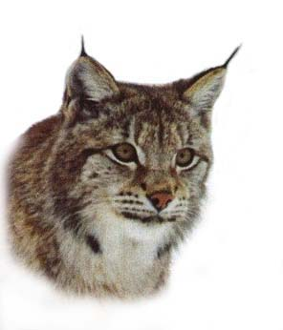

Koło Łowieckie

„RYŚ”
**********************************************
38-700 Ustrzyki Dolne Dźwiniacz Dolny 6 C
Tel. 660438324 e’mail: rys.ustrzyki@onet.pl NIP 689-10-12-952

Konto bankowe: BBS Ustrzyki Dolne Nr 34862100072001000002860001

************************************************************
Ldz. 2/2025 Dźwiniacz Dolny dnia 25.03.2025 r.

Urząd Gminy
w Olszanicy

Zarząd Koła Łowieckiego „Ryś” Ustrzyki Dolne podaje poniżej aktualny wykaz myśliwych,
upoważnionych do przyjmowania zgłoszeń i szacowania szkód łowieckich w uprawach rolnych
na terenie obwodu łowieckiego nr 185 pk.
_________________________________________________________________________________
Lp. Gmina/Miejscowości Nazwisko i imię Kontakt
_________________________________________________________________________________
- Olszanica

Wańkowa, Paszowa Urban Andrzej 698934075
Wronowski Andrzej 781357338
_________________________________________________________________________________
W sprawach dotyczących szacowania szkód, można kontaktować się z prezesem koła
Kol. Dariuszem Burdą tel. 601293670.
Zgłoszenia szkód łowieckich przyjmowane są tylko telefonicznie przez szacujących szkody.
Wyrażamy zgodę na udostępnienie na stronie internetowej Urzędu Gminy Olszanica danych
osobowych szacujących szkody łowieckie, zawartych w w/w wykazie.
Za Zarząd
Sekretarz Zarządu Koła
Zygmunt Klimko

